**20S_Bigcon 참고 자료**

**20200808 zoom 참고사항**

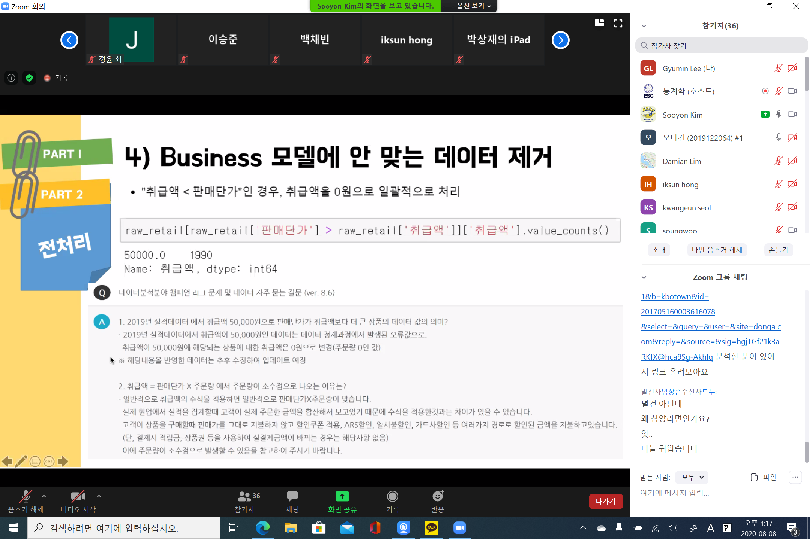

**홈쇼핑 도메인 지식**

자료: 홈쇼핑 산업의 오늘은/ 제81호 March 2018 삼정KPMG 경제연구원

TV홈쇼핑 사업을 영위하기 위해서는 전략적인 상품 소싱, 체계적인 물류 시스템 및 효율적 고객 데이터 관리는 물론 다양한 부가 서비스 제공이 필수적이다. TV홈쇼핑은 방송의 특징인 신뢰성과 공익성이 강조되는 산업이다. 한편 TV홈쇼핑은 일반적으로 연중 연말효과로 인해 4분기가 분기 중 가장 실적이 좋으며 여름휴가 등으로 3분기가 가장 약세인 경향을 보인다. 다른 유통업태와 마찬가지로 TV홈쇼핑은 경기 상황에 따른 소비자의 구매력에 영향을 받기는 하나, 소비심리변화에 따라 적절한 상품을 선정할 수 있어 그 영향을 최소화할 수 있다. 아울러 특수한 계절적, 사업환경적 이슈에 따른 매출폭 변동이 존재한다.

…

2015년에 접어들어서는 소비 부진과 함께 각종 정책 리스크, 백수오 사태, 메르스, 세월호 등 불확실성 요인에 따른 영향을 받고 있다. 2015년 이후의 불확실성 요인과 더불어 T커머스 사업자 개국 등과 같은 사업 환경 변화에 대응하기 위해 TV홈쇼핑 업계는 자체브랜드 및 단독브랜드 론칭, 해외진출 전략 재수립, 오프라인 매장 및 온라인·모바일 채널 통한 판매 확대 등으로 재도약에 나서고 있는 상황이다. 이와 같이 TV홈쇼핑 업계는 경쟁력 제고를 통해 성장동력을 마련해야 할 시점이다.

NS홈쇼핑

자체 브랜드: 순수담은 (식품) (2014)

주요 단독 브랜드: 당앤콜 (2014, 조아제약과 협업하여 건강기능식품 제품라인 론칭) / 모어댄치킨 (2017, 하림과 공동기획하여 온라인 단독 론칭)

날씨와 홈쇼핑

관련 기사: <https://m.hankookilbo.com/News/Read/A2020071309370005546>

논문: 기후변화에 따른 유통산업의 핵심 기상요인과 기업의 경제적 효율성(이중우․고광근․전진환) / 한국환경과학회지 제19권(제6호), 787～797, 2010 Journal of the Environmental Sciences

홈쇼핑의 경우, 강수유무>최고기온>집중호우의 순으로 높이 평가하고 있는 것으로 나타났다. 이는 홈쇼핑이 TV라는 매체를 통해 구매가 발생되는 특성상 소비자들이 집에 있어야 구매행위가 이루어질 수 있기 때문이다. 특히 핵심 기상요인인 최고기온과 집중호우 등에 대해 중요시하는 이유는 상품에 대한 선택과 이들에 대한 방송노출시간과도 구매고객 및 매출액에 상관관계가 높기 때문일 것이다

본 연구는 AHP 설문을 통해 유통산업에서 기상정보를 전략적으로 경영활동에 활용하기 위해 필요한 핵심 기상요인을 확인한 결과, 유통산업 전체적으로 는 강수유무가 핵심 기상요인으로 나타났으며, 백화 점에서는 강수시간, 대형할인점과 홈쇼핑에서는 강수 유무, 편의점에서는 최고기온이라는 결과를 도출하였 다. 향후 유통산업에서 기상정보의 영향력이 커질 것이라는 의견이 지배적이다. 이를 위해서는 유통산업 종사자와 기상정보 3주체(기상청, 한국기상산업진흥 원, 기상사업자)간에 역할과 임무에 대해 아래와 같은 사항을 전략적 시사점을 제안하고자 한다

**편성 시간과 홈쇼핑**

자료: TV홈쇼핑 사용자의 시청행태에 기반한 함의 연구

다음으로 조사를 통해 다양한 연령과 직업, 학력 별로 시청행태를 확인할 수 있었다. 첫째, 응답자의 1주일동안의 TV홈쇼핑 시청횟수가 대부분 1주일동안 2〜3회 이상 시청하는 것으로 나타나 TV홈쇼핑 시청에 대한 빈도가 높은 것을 알 수 있었다. 둘째, 평일과 주말동안 TV홈쇼핑 시청량을 조사한 결과 1 〜2시간의 TV시청량이 가장 많은 것으로 조사되었고 특히 4시간 이상 시청하는 응답자도 상당수 보여 TV홈쇼핑을 다른 지상파나 케이블TV처럼 지속적으로 시청하는 것도 확인할 수 있었다. 이는 TV홈쇼핑이 상품을 구매하는 창구만이 아닌 지속적으로 시청가능한 채널임을 알 수 있는 대목이다. 셋째, TV 홈쇼핑을 즐겨보는 시간대는 오후로 갈수록 증가하였으며, 특히 18시 이후 크게 증가하였다. 이는 직업을 갖고 있는 여성응답자의 퇴근이후의 시청형태를 반영한 것으로 파악된다. 넷째, TV홈쇼핑에서 상품을 얼마나 구매하는지 묻는 물음에 대한 응답을 분석해보면 응답자 중 상당수가 TV홈쇼핑을 상품구매처로 활용하고 있음을 알 수 있었고, 특히 한 달에 1번 이상 구매하는 응답자도 상당수 있음이 나타났다. 이는 TV홈쇼핑은 이제 확실한 또 하나의 유통창구임을 확인할 수 있었다. 다섯째, 응답자들이 TV홈쇼핑에서 주로 구매하는 상품군은 패션, 화장 품, 식품 등으로 여성의 편리함과 사치의 욕구를 자극하는 물품들이었다. 특히 이들 상품은 직접 보고 만져보면서 구매를 하는 특성의 상품임을 감안할 때 TV홈쇼핑에서의 상품구매는 응답자들에게 신뢰도가 높은 상품구매처임을 확인할 수 있었다. 여섯째, 연령, 시청빈도, 시청시간, 관여도의 고·저에 따라 분석 한 경우에는 연령을 제외하고 통계적으로 유의미한 결과가 나타났다. 이러한 조사결과를 통해 TV홈쇼핑의 유통시장에서의 위상을 확인할 수 있었으며, 더 나아가 여성의 상품구매비중이 높은 상품에 대한 효율적인 방송전략이 필요함을 알 수 있었다. 특히 유명연예인을 내세운다든지 토크프로그램형식의 TV 홈쇼핑 프로그램이 제작되고 있음은 TV홈쇼핑에도 오락적 기능이 강화되고 있음을 알 수 있으며(파이낸셜뉴스, 2015.12.11.), 보다 여성들에 대한 친화적 프로그램 형성이 중요해 보인다. 이상봉(2009) 역시 시청자들이 TV홈쇼핑을 시청하는 빈도가 높다고 말 하고, 이에 대한 색다른 연출전략을 세워 다양한 콘텐츠 확보가 필요하다고 말한 바 있다. 그러나 이러한 노력에도 불구하고 본 연구는 여 러 한계점을 가지고 있으며, 이러한 한계들은 후속 연구에서 보완하고자 한다. 첫째, 응답자를 구매경험이 있는 여성으로 한정한 점이다. 비구매자에 대한 TV홈쇼핑 인식에 대한 조사가 필요하다고 판단된다. 둘째, 각 상품군에 대한 밀도 있는 조사이다. 한 상품군당 여러 시청행태에 질문이 가능할 것으로 판단된다. 셋째, TV홈쇼핑의 시청목적, 바라는 점 등에 대한 TV홈쇼핑 운영에 있어서의 효율적 질문을 제시하지 못한 점이다. 이러한 연구의 한계점들은 후 속연구를 통해 보완될 수 있을 것이다. 이러한 한계들에도 불구하고, 이 조사의 의미는 크다. 최근 10년간 TV홈쇼핑의 시청행태에 대한 적 극적인 조사가 이루어지지 않았다. 하나의 유통창구로써 자리매김하고 있는 TV홈쇼핑에 대한 조사는 국내 유통 상황뿐 아니라 소비자의 구매경향 파악에 있어 매우 중요한 조사일 것으로 판단된다. 이로써 본 조사가 최근에 이루어진 조사임을 감안할 때 TV 홈쇼핑의 역할, 위치, 운영 등에 있어 유의미한 영향을 미친다고 하겠다. 이렇듯 본 연구를 통해 TV홈쇼핑을 바라보는 시청자들의 인식을 확인할 수 있었다. 우리나라 TV홈쇼핑은 세계적으로도 견학을 오고 이슈가 될 만큼 오락, 정보제공 등의 기능을 갖고, 시청자가 즐기는 채널이라는 고유의 특색을 가지고 있다(한국경제신문, 2013.09.04). 이는 TV홈쇼핑이 단순히 판매를 하는 채널의 이미지에서 벗어나고 있음을 알 수 있는 대목이다. 계속하여 급성장을 하고 있는 TV홈쇼핑이 보다 안정적이고 실리적으로 발전하기 위해서는 효율적인 방송운영전략이 필요하다 할 것이다. 예를 들어 여성의 구매비중이 높은 패션, 화장품 등 을 시청빈도가 높은 시간대에 집중 편성하는 것 등 을 들 수 있다. 소비자의 생활패턴에 따른 방송운영 전략수립에 있어 본 조사가 긍정적인 영향을 줄 것 으로 기대한다. 또한 연구자는 TV홈쇼핑 미디어 기 업의 경영, T-커머스 활성화 및 마케팅 측면의 실무적 기여도를 높일 수 있을 것으로 기대한다

## 상품군 power

**경제 지표**

자료: e-나라지표 사이트 (<http://www.index.go.kr/potal/main/EachDtlPageDetail.do?idx_cd=1060>)

**소매업태별(홈쇼핑) 판매액지수(불변지수)**

통계청에서는 정부의 경제정책과 기업의 경영계획 수립 등에 필요한 서비스업생산지수와 소매판매액 통계 작성을 위해 여러가지 기초적인 자료를 조사한다. 그 중 홈쇼핑 업종의 판매액 지수를 본 대회에 이용했다. 여기서의 판매액 지수는 불변지수로, 경상지수(월별로 조사한 업종별 매출액을 업종별 기준년도의 월평균 매출액으로 나누어 작성한 지수)를 디플레이터(생산자물가지수 및 소비자물가지수)로 나누어 작성한 지수이다. 주로 업종의 실질적인 성장을 분석하는 데 이용되는 이 지수를 통해 홈쇼핑 업종의 성장이 매출액 등에 어떤 영향을 주는지 알아보려 했다.

**소비자 동향지수**

소비자 동향지수(소비자심리지수)는 현재생활형편, 가계수입전망, 소비지출전망 등 6개의 주요 개별지수를 표준화하여 합성한 지수로서 전반적인 소비자심리를 종합적으로 판단하는데 유용하다고 한다. 6개 개별지수를 표준화 구간(현재 ‘99.1/4분기~’08.2/4분기)의 평균과 표준편차를 이용하여 표준화한 후 이를 합성한 종합적인 소비자 심리지표이다. 표준화된6개의 구성지수 표준 편차의 중앙값(median)을 곱해 최종적으로 지표를 산출한다.

소비자심리지수 산출 개별지수가 100보다 높은 경우 긍정적으로 응답한 가구수가 부정적으로 응답한 가구수보다 많음을, 100보다 낮은 경우에는 그 반대를 의미하며, 소비자심리지수가 100보다 높을 경우 경제상황에 대한 소비자의  주관적인 기대심리가 과거(‘99.1/4~’08.2/4)평균보다 낙관적임을, 100보다 낮을 경우에는 비관적임을 나타낸다. 지수자체의 증감과 함께 기준치를 상회여부가 보다 중요하므로 두 추이를 함께 보아야 함

향후 CCSI는 코로나19 진행상황, 정부 추가 대응 등의 영향을 받을 전망이라고 하니 2020년 6월 데이터를 예측할 때 이를 반영할 필요가 있을 것이다.

**소비자 물가지수**

소비자 물가지수는 도시가계가 일상생활을 영위하기 위해 구입하는 상품가격과 서비스 요금의 변동을 종합적으로 측정하기 위해 작성하는 지수이다. 2015년을 기준(=100)으로 가계소비지출에서 차지하는 비중으로 1,000분비로 산출, 품목 460개를 대상으로 작성된다. 이 지수는 매월 상품가격과 서비스 요금의 변동률을 측정하여 물가상승에 따른 소비자부담, 구매력 등 측정에 활용된다. 다만, 유의할 점은 소비자물가지수는 물가변동이 도시가구의 소비생활에 미치는 영향을 나타내는 지표로 어느 특정 가구나 계층을 대상으로 측정하는 것이 아니라 전체 도시 가구의 평균적인 영향을 나타낸다는 것이다.  
38개 도시의 상품 및 서비스 460개 품목조사를 통해 이뤄지나 개인별 혹은 가구별로 차이가 있을 수 있다는 점을 주의해야 한다.

**EDA 과정**

우선 주어진 데이터의 결측치를 처리했다. ‘노출(분)’에 결측치가 많이 보였는데 이는 동일한 시간에 같이 방송되어서 생긴 것이라 생각하여 같은 시간에 방송된 ‘노출(분)’값으로 대체했다. 처리 후 얼마나 같은 방송일시에 겹쳐 있는지 센 ‘겹치는 수’ 변수를 추가했고, 이를 활용하여 ‘평균 방송분’이라는 새로운 변수를 늘렸다. 이는 ‘노출(분)’을 같이 진행된 횟수만큼 나눈 값으로 상대적인 상품의 방송 비중을 드러낸다. 그 외에도 판매단가가 누락된 자료를 제외하고, 정보방송시간인 토요일 18:00~18:20은 자료에서 제외했다.

이후 분석에 필요한 변수를 늘렸다. 처음에 주어진 변수가 매우 적어 의미있는 분석을 위해서는 많은 파생변수가 필요하다고 생각했다. 이에 시간, 기상상태, 상품명, 시청률 등을 활용한 다양한 변수를 추가했다.

시청률에 대한 정보는 ‘주말 및 공휴일’과 ‘주중’의 시청률 차이가 유의미할 것이라 생각했다. 이에 우선 날짜를 ‘주말 및 공휴일’과 ‘주중’으로 구분한 후, 그 때의 시간대 별 시청률 평균을 적용했다.

시간에 대한 정보는 날짜를 연, 월, 일, 시각 등으로 세분화하여 홈쇼핑 시청자에게 적합한 파생변수를 만들었다. 우선 시간대 별로 홈쇼핑 방송 시청자 수와 매출에 차이가 있을 것이라 생각하여 시간대에 대한 변수를 세분화했다. 방송이 진행되는 오전 6시부터 새벽 2시 40분까지를 2시간 간격으로 나누어, 시간대별 이진 데이터를 추가했다. 또한, 급여가 주어지는 날에 가까우면 그만큼 홈쇼핑 방송 시청자의 소비 확률이 증가한다고 생각하여 ‘월급날’ 변수를 추가했다. 자료를 참고하여 통상적인 월급날을 조사한 후, 이날로부터 사흘 간은 소비가 증가할 것이라 예측했고, 이를 반영하는 변수를 추가한 것이다. ‘휴일’ 변수는 금요일과 주말, 그리고 기타 공휴일을 다른 날과 구분하기 위해 만든 변수이다. 홈쇼핑 상품 구매는 TV 방송을 보는 인구가 많아야 더욱 활발해지므로, 이러한 인구가 상대적으로 더욱 많은 금요일과 주말, 공휴일에는 매출액이 높을 것이라 예측했고, 이를 ‘휴일’ 변수를 통해 분석에 반영했다. ‘Prime time’ 변수의 경우 홈쇼핑 분야에 대한 도메인 지식을 활용한 변수이다. 홈쇼핑 방송의 경우 특별히 시청 인구가 많은 시간을 따로 ‘프라임 시간’으로 정한다. 이러한 배경 지식을 활용하여 이 시간대를 따로 변수처리 하여 강조했다.

자료: (월급) https://news.sbs.co.kr/news/endPage.do?news_id=N1005505452

(월급) <https://m.blog.naver.com/youngkbblog/221714986107>

(프라임) <https://www.etnews.com/20180718000049?m=1>

*먼저, 식사시간이 있다. 홈쇼핑 방송 시청자의 경우 주로 식사시간 전후로 방송 시청 시간이 길어질 것이므로, 식사시간 전후의 시간대 방송에 1을, 아닌 경우 0을 넣은 변수를 만들었다. 하지만 아침 식사시간의 경우 거르는 인구가 33%(통계청) 이나 되는 이유로, 오히려 혼란을 가중시킬 수 있기 때문에 그냥 점심과 저녁만 고려했다. 🡪 이젠 없음… 이렇게도 생각했었다 정도?*

기온과 강수량에 대한 정보도 홈쇼핑을 통한 소비에 영향을 미친다고 생각했다. 기온과 관련한 상품들이 다수 있고, 이들 상품에 대한 소비가 기온에 영향을 많이 받을 것 같았다. 또한, 강수량이 크면 상대적으로 집에서 활동하는 인구가 많아져 홈쇼핑 방송 시청이나 홈쇼핑을 통한 상품 소비에 큰 영향을 미친다고 생각했다.

*위의 날씨와 홈쇼핑 참고해서 추가*

상품명에서 알 수 있는 정보도 세분화했다. 상품명에 ‘연예인’이나 ‘유명기업/브랜드’가 포함되면 상품의 매출이 증가할 것이라 예상하여, 상품명을 전수조사하여 ‘연예인’이나 ‘유명기업/브랜드’가 포함되었는지 여부를 나타내는 변수를 추가했다. 또, 성별로 소비가 구분되는 상품의 경우 성별에 따라 매출이 달라질 것이라 생각하여 ‘남성’ 상품과 ‘여성’ 상품을 구분하는 변수를 추가했다. 상품명에 ‘무이자’와 ‘일시불’ 같이 구매 방식이 명시된 경우가 많았는데, 이 역시 소비에 영향을 주는 변수로 생각하여 관련된 변수를 추가했다.

매출액과 관련해서는 상품군 별로 평균방송분 당 얼마나 많은 양의 제품이 판매되었는지를나타내는 ‘상품군 power’ 변수를 추가했다. 상품군 별로 소비 형태가 달라질 것이라 생각했고 상품군 별로 판매단가의 차이가 크기 때문에 상품군별 판매 상품 수의 총합을 상품군별 평균방송분의 총합으로 나눈 값을 변수로 사용했다.